Temat: Obwód prostokąta i kwadratu. 11.04.2021
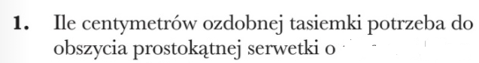
długość 14cm, szerokość 10cm.
Długość tasiemki potrzebnej do obszycia serwetki jest równa obwodowi prostokąta.
! Aby obliczyć obwód prostokąta wymiarujemy jego boki i je dodajemy.
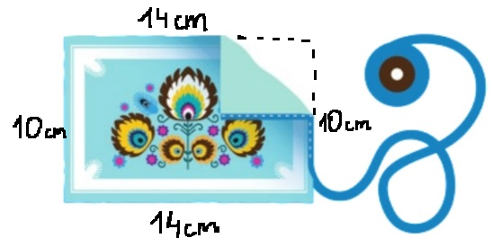 | 14cm  10cm  14cm  + 10cm
Odp. Do obszycia serwetki potrzeba …………cm tasiemki.
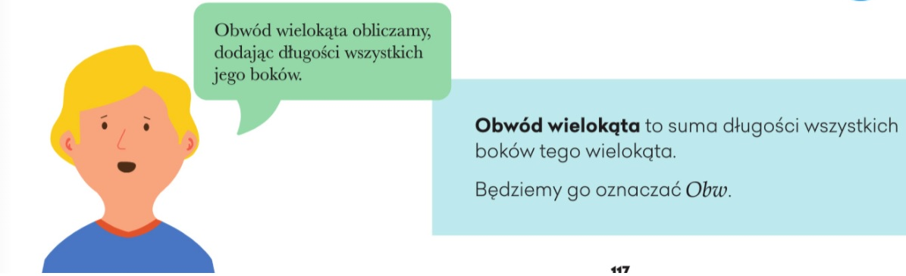
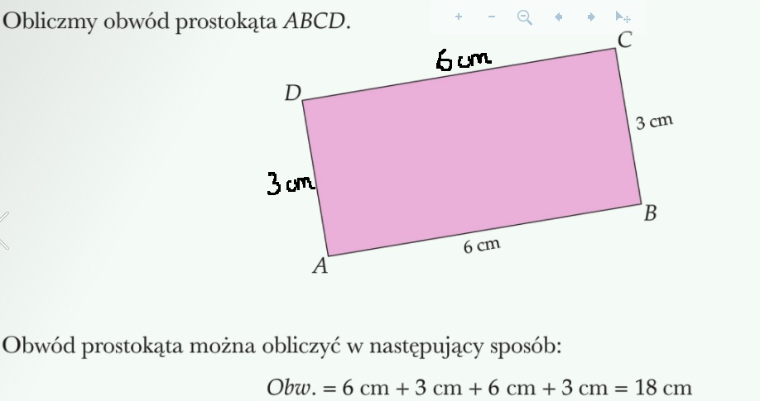
! Aby obliczyć obwód kwadratu wymiarujemy jego wszystkie boki i je dodajemy.
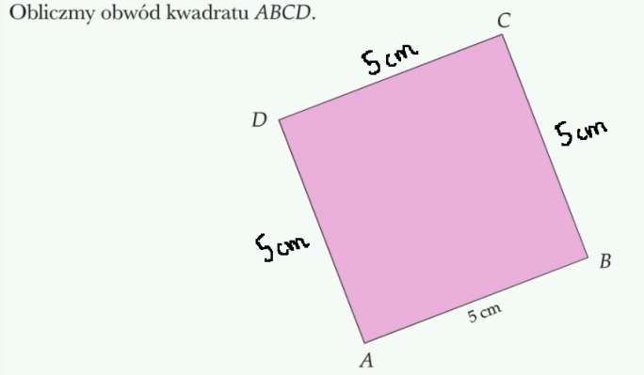 | 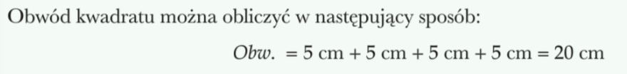

Zadanie 1 zadanie4
Plan podłogi pokoju Plan podłogi sali gimnastyki korekcyjnej

 |  |  |  | 3 m |  |  |  |  |  |  |  |  |  | 6m
4 m
Oblicz ile wynosi obwód tego pokoju

...... + ....... + ........+ ......... =

Odp. Obwód pokoju wynosi ................
zadanie2 Plan działki  10m  Oblicz ile wynosi obwód działki  Obwód działki wynosi ……………… |  |  |  |  |  | 5m
Oblicz ile wynosi obwód tej sali

...... + ....... + ........+ ......... =

Odp. Obwód sali wynosi ................ m

Zadanie3
Zadanie5
Plan podłogi kuchni
Plan podłogi pokoju
 |  |  | 3m |  |  |  |  |  |  |  |  |  | 3m
3 m |  |  |  |  |  |  |  |  |  | 5m
Oblicz ile wynosi obwód podłogi  kuchni  ...... + ....... + ........+ ......... =  Odp. Obwód podłogi kuchni wynosi ................ m |  |  |  |  |  | b) Oblicz ile wynosi obwód podłogi tego pokoju  ...... + ....... + ........+ ......... =  Odp. Obwód podłogi pokoju wynosi ................ m

Zadanie 6 Zadanie9
Plan ogródka Plan podłogi sali gimnastycznej

 |  |  |  |  |  |  |  |  |  |  |  |  |  | 9m
 |  |  | 20m
20 m
Oblicz ile potrzeba siatki potrzeba do otoczenia ogródka

Odp.Do otoczenia ogródka potrzeba ................ m siatki
Zadanie7 Oblicz obwód kwadratu |  |  |  |  |  | 10m  Oblicz ile wynosi obwód Sali gimnastycznej
6cm  Obwód wynosi ………….. |  |  |  |  |  | Odp. Obwód sali wynosi .............. m
Zadanie8. Zadanie10

Plan podłogi pokoju Plan podłogi salonu
 |  |  |  | 3m
 |  |  |  |  |  |  |  |  |  |  |  |  | 4m
7 m |  |  |  |  |  |  |  |  |  | 8m
Oblicz ile listwy wykończeniowej potrzeba do pokoju |  |  |  |  |  | Oblicz obwód salonu
 |  |  |  |  |  | Odp. Obwód salonu wynosi ................m
Odp. Potrzeba do pokoju ........m listwy.

